METODIKA NÁPOČTU INDIKÁTORU pro příjemce s platností od 2. 1. 2024 s aktualizací dne 16. 10. 2026 týkající se webového odkazu ČSÚ

437301

RCR 37

Počet obyvatel, kteří mají prospěch z opatření na ochranu před přírodními katastrofami souvisejícími s klimatem (jinými než povodně a lesní požáry) (osoby)

Verze 3.0

Oblast využití indikátoru:
Daný indikátor se využije v rámci následujících opatření a podaktivit, přičemž vždy záleží na tom, která opatření jsou na výzvě k podávání žádostí vyhlášena:
Opatření:
- 1.3.1 Podpora přírodě blízkých opatření v krajině a sídlech - FS
  - Aktivita 1.3.1.1 Tvorba nových a obnova stávajících přírodě blízkých vodních prvků v krajině včetně sídel
    - Podaktivita 1.3.1.1.1 Vytváření a obnova tůní (mokřadů)
    - Podaktivita 1.3.1.1.2 Malé vodní nádrže (MVN)
    - Podaktivita 1.3.1.1.3 Revitalizace a renaturace vodních toků a niv
    - Podaktivita 1.3.1.1.4 Nákup nemovitostí pro podporu renaturačních procesů
  - Aktivita 1.3.1.2 Tvorba nových a obnova stávajících vegetačních prvků a struktur, včetně opatření proti vodní a větrné erozi
    - Podaktivita 1.3.1.2.1 Vegetační krajinné prvky (včetně skladebných prvků ÚSES)
  - Aktivita 1.3.1.3 Úprava lesních porostů směrem k přirozené struktuře a druhové skladbě za účelem posílení jejich stability
  - Aktivita 1.3.1.4 Zakládání a obnova veřejné sídelní zeleně
  - Aktivita 1.3.1.5 Odstranění či eliminace negativních funkcí odvodňovacích zařízení v krajině
- 1.3.4 Realizace opatření ke zpomalení odtoku, pro vsak, retenci a akumulaci srážkové vody vč. jejího dalšího využití; realizace zelených střech; opatření na využití šedé vody; opatření pro řízenou dotaci podzemních vod
- 1.3.11 Podpora přírodě blízkých opatření v krajině a sídlech - ERDF
  - Aktivita 1.3.11.1 Tvorba nových a obnova stávajících přírodě blízkých vodních prvků v krajině včetně sídel
    - Podaktivita 1.3.11.1.1 Vytváření a obnova tůní (mokřadů)
    - Podaktivita 1.3.11.1.2 Malé vodní nádrže (MVN)
    - Podaktivita 1.3.11.1.3 Revitalizace a renaturace vodních toků a niv
    - Podaktivita 1.3.11.1.4 Nákup nemovitostí pro podporu renaturačních procesů
  - Aktivita 1.3.11.2 Tvorba nových a obnova stávajících vegetačních prvků a struktur, včetně opatření proti vodní a větrné erozi
    - Podaktivita 1.3.1.2.1 Vegetační krajinné prvky (včetně skladebných prvků ÚSES)

Výpočet cílové hodnoty indikátoru projektu:
Pro výpočet cílové hodnoty indikátoru bude žadatel vycházet buď z počtu trvale žijících obyvatel dotčených obcí (na stránkách ČSÚ byla v době vydání metodiky uvedena hodnota k roku 2011), případně z počtu obvykle žijících obyvatel dotčených obcí v roce 2021, na jejichž území projekt realizuje. Počet obyvatel lze vyhledat zde: https://apl2.czso.cz/irso4/rep1.jsp.

- Nejprve je nutné zadat Územní struktura obce.
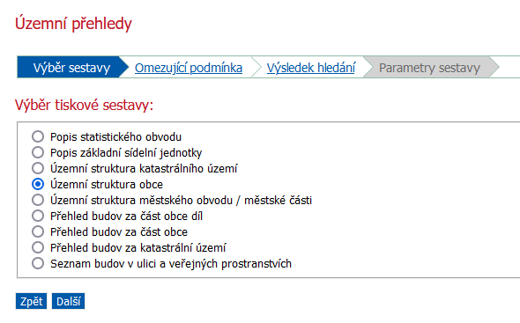
- Další krokem je vyplnění názvu či kódu dané obce.
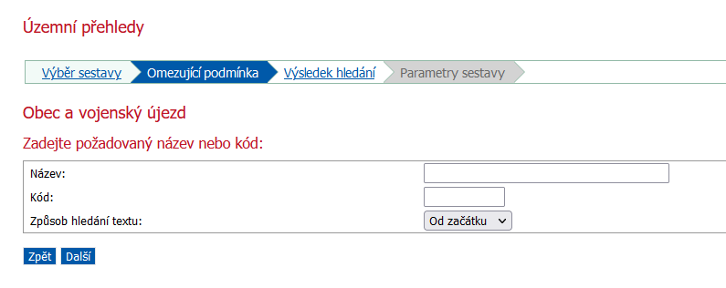
- Žadatel klikne na název obce (nikoli na tlačítko „další“) – příklad je pro Karlovy Vary.
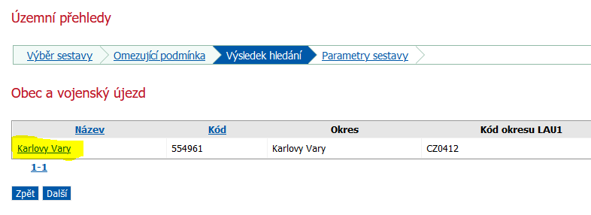

- Žadatel vybere počet trvale žijících obyvatel – příklad je pro Karlovy Vary.
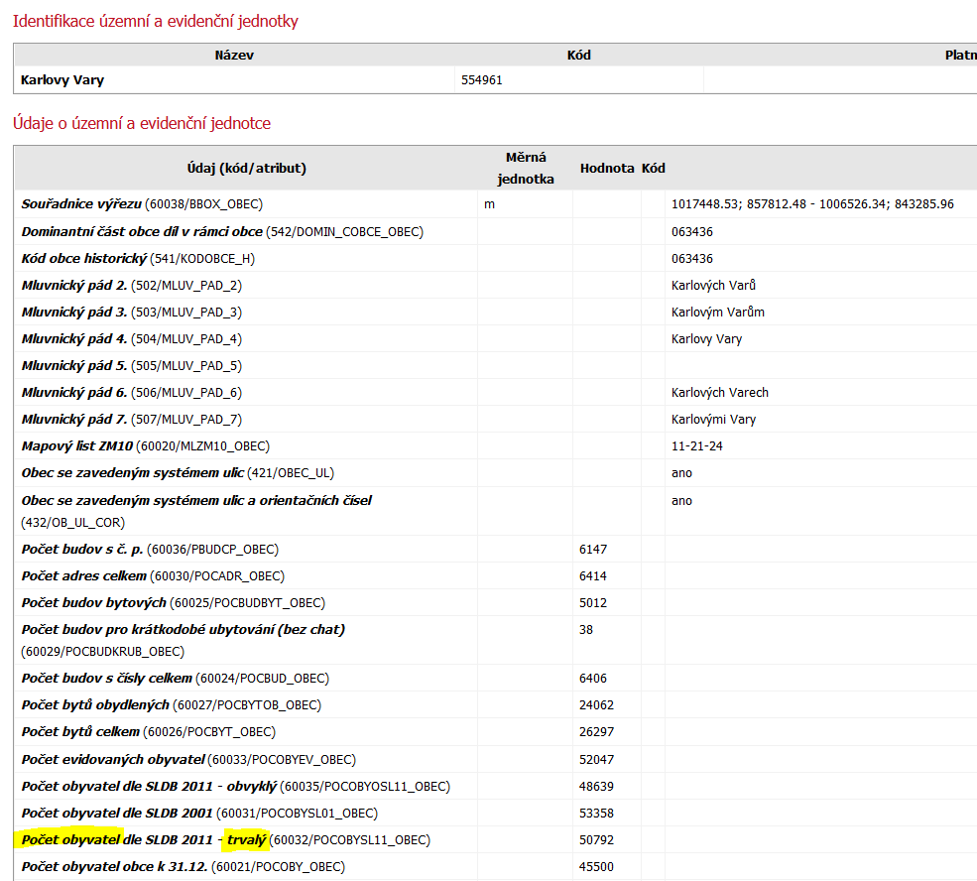
Případně může žadatel vybrat nejnovější údaj za počet obyvatel s obvyklým pobytem:
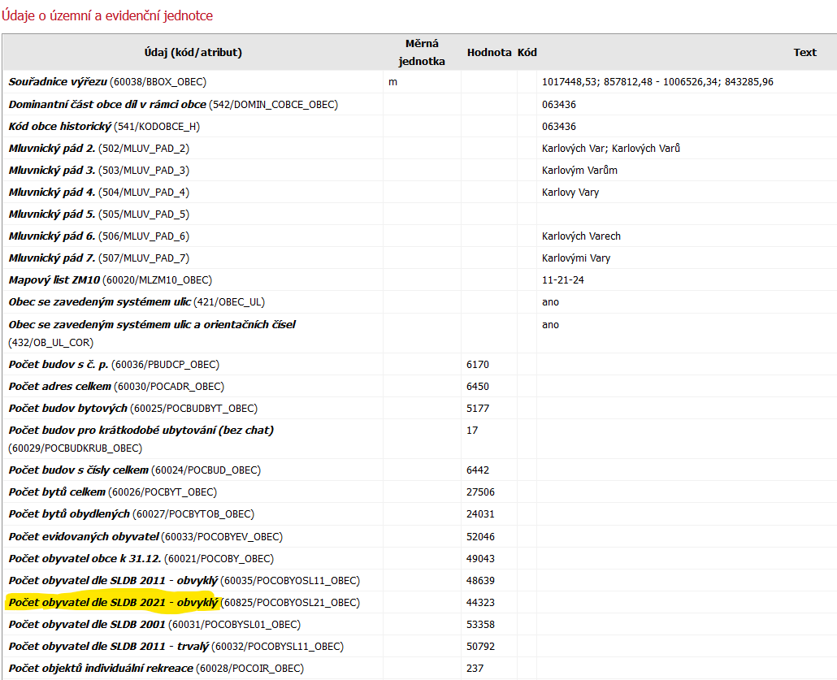
- Cílová hodnota je rovna počtu trvale (příp. v r. 2021 obvykle) žijících obyvatel dané obce vynásobeného procentem (%) z níže uvedené tabulky dle kategorie velikosti obce. Výslednou cílovou hodnotu je nutné zaokrouhlit.

Př.: Počet trvale žijících obyvatel Karlových Varů činí 50 792. Dle tabulky daná obec spadá do kategorie „50 001 a více (bez Prahy)“ obyvatel, kde je přiřazeno 0,5 %.
Tj. 50 792 x 0,005 = 253,96. Cílovou hodnotu je nutné zaokrouhlit, tj. 254 osob.
Velikost obce (k.ú.) - počet obyvatel | Kalkulovaný přínos pro x % průměrného počtu obyvatel obce
do 1 000 | 10 %
1 001 - 10 000 | 5 %
10 001 - 30 000 | 1 %
30 001 - 50 000 | 1 %
50 001 a více (bez Prahy) | 0,5 %
Praha | 0,1 %

- Pokud je projekt realizován na území vícero obcí, je pak cílovou hodnotou indikátoru součet hodnot za každou obec dle postupu výše.
Př.: Projekt je realizován na území obce Karlovy Vary a Nová Role.
Počet trvale žijících obyvatel Karlových Varů činí 50 792. Dle tabulky daná obec spadá do kategorie „50 001 a více (bez Prahy)“ obyvatel, kde je přiřazeno 0,5 %.
Tj. 50 792 x 0,005 = 253,96. Cílovou hodnotu je nutné zaokrouhlit, tj. 254 osob.
Počet trvale žijících obyvatel v Nové Roli činí 4 086. Dle tabulky daná obec spadá do kategorie „1 001 – 10 000)“ obyvatel, kde je přiřazeno 5 %.
Tj. 4 086 x 0,05 = 204,3. Cílovou hodnotu je nutné zaokrouhlit, tj. 204 osob.
Cílová hodnota indikátoru je součtem hodnot za obě obce, tj. 254 + 204 = 458 osob

- Pouze v případě, že se realizované opatření nachází z 90 % a více na území jedné obce a z 10 % a méně na území sousední (sousedních) obce, je možné ve výpočtu počítat pouze s počtem obyvatel obce, kde je opatření realizováno z 90 a více %.

- Území obce je možné zobrazit po kliknutí na „Mapa“, když se na webové stránce sjede co nejníže.
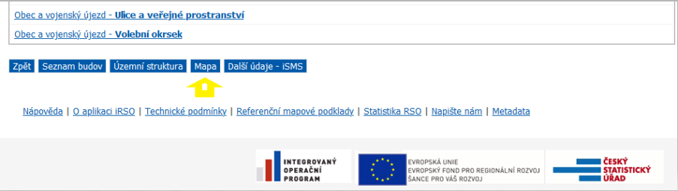

Následně se objeví následující mapa:
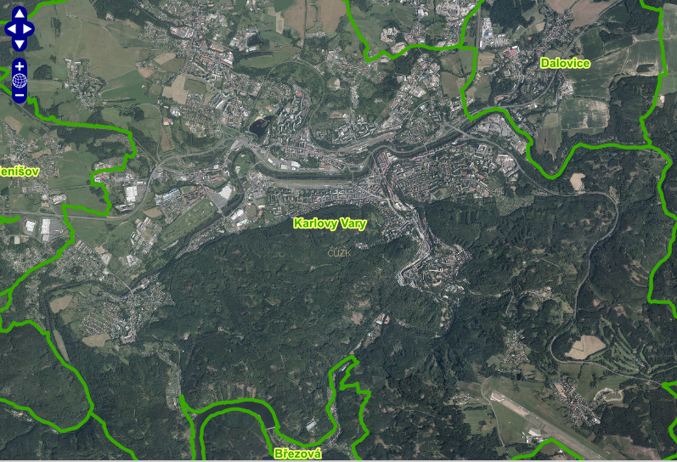

Do žádosti doporučujeme pro následné ověření výpočtu indikátoru uvést názvy všech obcí, na jejichž území se bude projekt realizovat a ve výpočtu použité trvalé počty obyvatel.

